A bányató egy elhagyott külszíni bánya, amely egy idő után megtelik vízzel. Ebben a feladatban egy bányató mélységét kell elemeznie.

A tó felszínét sakktábla szerűen 1 m oldalhosszúságú négyzetekre bontották, és minden ilyen négyzetben megmérték a tó mélységét. A mérést deciméter pontossággal végezték. A szárazföldet a 0 érték jelzi. A mérési adatokat egy téglalap alakú táblázatban rögzítették, például:

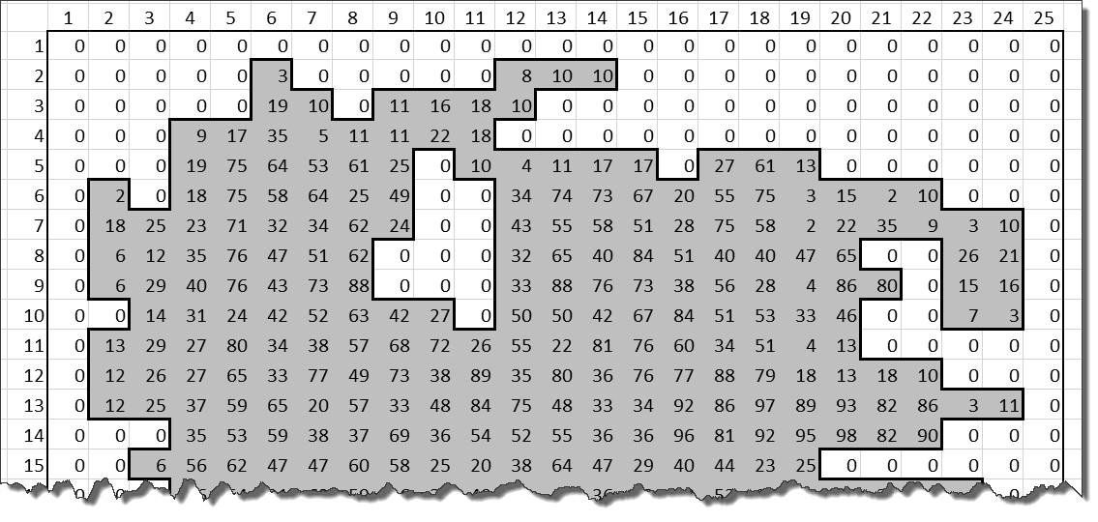

Az ábrán az első oszlop, illetve az első sor a mérési adatok koordinátáját adja meg, például 12. sor 6. oszlopában lévő mérési eredmény 33 dm. (A tó medrét szürke háttér jelzi.)

Rendelkezésére áll a *melyseg.txt* nevű adatfájl, amelynek első két sorában az adatokat tartalmazó táblázat sorainak majd oszlopainak száma található. A fájlban ezt a mérési adatok követik soronként, az adatokat szóköz választja el egymástól. A fájlban a sorok és oszlopok azonosítói nem szerepelnek. Például egy 42 sorból és 25 oszlopból álló táblázat esetén az első 4 sor adatai a fájlban:

42

25

0 0 0 0 0 0 0 0 0 0 0 0 0 0 0 0 0 0 0 0 0 0 0 0 0

0 0 0 0 0 3 0 0 0 0 0 8 10 10 0 0 0 0 0 0 0 0 0 0 0

0 0 0 0 0 19 10 0 11 16 18 10 0 0 0 0 0 0 0 0 0 0 0 0 0

0 0 0 9 17 35 5 11 11 22 18 0 0 0 0 0 0 0 0 0 0 0 0 0 0 …

Készíts egy programot, amely az állomány adatait felhasználva az alábbi kérdésekre válaszol! A program forráskódját mentsd *banyato* néven! A megoldás során felhasználhatod, hogy a fájl legfeljebb 99 sort és legfeljebb 99 oszlopot tartalmaz. A program megírásakor a felhasználó által megadott adatok helyességét, érvényességét nem kell ellenőrizni, és feltételezhető, hogy a rendelkezésre álló adatok a leírtaknak megfelelnek.

A képernyőre írást igénylő részfeladatok esetén – a mintához tartalmában hasonlóan – írd ki a képernyőre a feladat sorszámát, és utaljon a kiírt tartalomra is! Ha a felhasználótól kérsz be adatot, jelenítsed meg a képernyőn, hogy milyen értéket vár! Mindkét esetben az ékezetmentes kiírás is elfogadott.

1. Olvasd be és tárolja el a *melyseg.txt* állomány adatait, és annak felhasználásával oldd meg a következő feladatokat!
2. Kérd be egy mérési eredmény sor- és oszlopazonosítóját, majd írasd ki az adott helyen mért adatot a képernyőre! (A sorok és oszlopok számozása kezdődjön 1-gyel!)
3. Határozd meg a tó (vagyis az ábrán szürkével jelölt rész) felszínének területét, valamint a tó átlagos mélységét! Írasd ki a két eredményt a mintának megfelelően a képernyőre! A tó átlagos mélysége méterben kifejezve, két tizedesjegy pontossággal jelenjen meg!
4. Mekkora a tó legnagyobb mélysége, és hol a legmélyebb a tó? Jelenítsd meg a választ a képernyőn! A legmélyebb pont koordinátáit a mintának megfelelően (*sor*; *oszlop*) formában írasd ki! Ha több ilyen mérési eredmény is van, mindegyik koordinátapárja jelenjen meg!
5. Milyen hosszú a tó partvonala, vagyis az ábrán a szürkével jelölt részt határoló vastag fekete vonal hossza? A partvonalhoz vedd hozzá a tóban lévő szigetek kerületét is! Írasd ki az eredményt a mintának megfelelően a képernyőre! (A megoldás során felhasználhatod, hogy a táblázat első és utolsó sorában és oszlopában minden adat 0.)
6. Kérd be a felhasználótól egy oszlop azonosítóját, és szemléltesse a *diagram.txt* szöveges állományban „sávdiagramon” a tó mélységét az adott oszlopban a következő módon! A sor elején jelenjen meg a mérési adat sorának azonosítója pontosan két számjeggyel, majd tegyél egymás mellé annyi csillagot (\*), ahány méter az adott helyen a tó mélysége! A mérési adatokat a matematika szabályainak megfelelően kerekítsed!